I Форум социальных работников Ленинградской области
«Доступность и качество социальных услуг – основа социального благополучия жителей Ленинградской области»
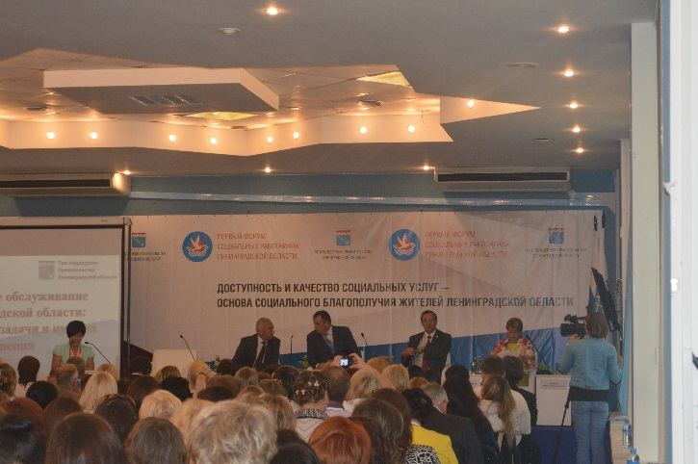
26 августа в Санкт-Петербурге, г.Зеленогорск состоялся I Форум социальных работников Ленинградской области.
В работе Форума приняли участие врио Губернатора Ленинградской области А.Ю.Дрозденко, председатель Законодательного собрания Ленинградской области Бебенин С.М., член Совета Федерации Федерального Собрания Российской Федерации - представитель от Законодательного собрания Ленинградской области Петелин Е.В., председатель комитета по социальной защиты населения Ленинградской области Ленинградской области Нещадим Л.Н., представители Северо-Западного региона (Псковской, Новгородской, Вологодской областей, Санкт-Петербурга, Москвы и Московской области), делегации социальных работников, представителей органов социальной защиты всех районов Ленинградской области, в том числе из Тихвинского района, а также представители общественных организаций и социально-ориентированных некоммерческих организаций.
На Форуме рассматривались и обсуждались вопросы:
- социальное сопровождение семей с детьми;
- профориентация, обучение и трудоустройство молодых инвалидов;
- опыт реализации федерального закона от 28.12.2013 «442-ФЗ «Об основах социального обслуживания граждан в Российской Федерации»;
- информационная среда: задачи и перспективы развития;
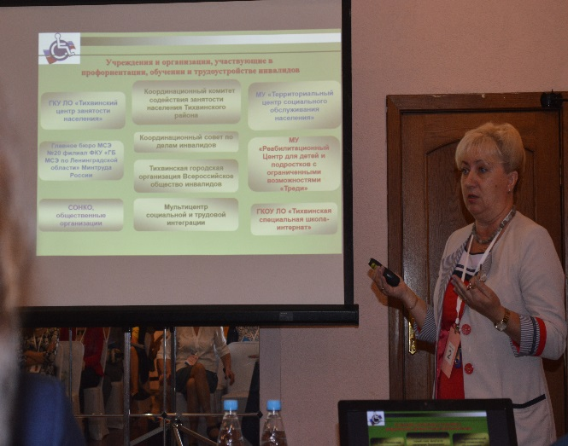
- проект региональной Стратегии действий в интересах граждан пожилого возраста в Ленинградской области.
Об опыте работы Тихвинского муниципального района в организации обучения и занятости молодых инвалидов выступила Большакова О.Н., председатель комитета социальной защиты населения администрации Тихвинского района.
По результатам принята Резолюция Первого Форума социальных работников Ленинградской области.

РЕЗОЛЮЦИЯ

Первого форума социальных работников Ленинградской области «Доступность и качество социальных услуг - основа социального благополучия жителей Ленинградской области»
Разработать Концепцию развития социального обслуживания жителей Ленинградской области до 2020 года, в которой предусмотреть перспективы развития системы социального обслуживания Ленинградской области по следующим направлениям:
- Развитие сети социального обслуживания
- создание системы геронтологической службы в Ленинградской области, включающей областной геронтологический центр, а также отделения на базе муниципальных учреждений социального обслуживания Ленинградской области;
- укрепление материально-технической базы государственных и муниципальных учреждений социального обслуживания Ленинградской области;
- изменения типа государственных и муниципальных учреждений для привлечения внебюджетных источников финансирования. Передачи несвойственных функций на аутсоринг;
- ликвидация очередности в стационарных организациях социального обслуживания Ленинградской области;
- развитие стационарозаменяющих технологий, в том числе: «Службы сиделок»;
- перевод стационарных отделений с временным пребыванием в формат социальных гостиниц на базе муниципальных учреждений социального обслуживания;
- развитие новых форм социального обслуживания (социальные дома);
- создание системы социальной реабилитации инвалидов, уделяя особое внимание социальной реабилитации детей-инвалидов, позволяющей решить проблему интеграции их в общество:
- открытие областного центра социальной реабилитации детей-инвалидов, выполняющего также функцию методического центра;
- открытие шести специализированных площадок на базе существующих муниципальных учреждений;
развития рынка негосударственных организаций: коммерческих и некоммерческих при оказании услуг в социальной сфере.
  - Развитие системы профилактики семейного неблагополучия и социального сиротства
- создание службы участковых социальных работников, направленной на раннее выявление и оказание адресной помощи гражданам;
- отработка в пилотном режиме социального сопровождения семей с детьми в текущем году и включение его в гарантированный перечень социальных услуг с последующим распространением на все категории населения;
- открытие дополнительных кризисных отделений для граждан, пострадавших от жестокого обращения.
- Внедрение современных информационных технологий в организации социального обслуживания
- создание социального регистра населения;
- внедрение новой автоматизированной информационной системы «Социальные услуги», в которой будет реализован реестр поставщиков социальных услуг и регистр получателей социальных услуг;
- создание карты доступности Ленинградской области.
- Внедрение в работу организаций социального обслуживания

Ленинградской области профессиональных стандартов
- внедрение в работу организаций социального обслуживания Ленинградской области профессиональных стандартов, проведение мероприятий по повышению и переподготовки работников организаций социального обслуживания с целью обеспечения соответствия работников современным квалификационным требованиям.

